Package
eclipse crea para java la siguiente organizacion:
a) supongamos un proyecto llamado paquetes, en el workspace d:java1819
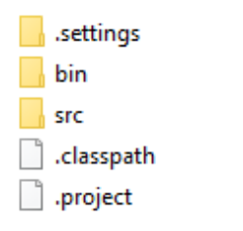

b) una estructura como la siguiente
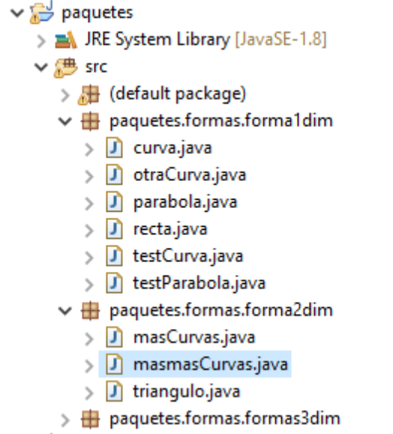

de modo que curva.java está en la siguiente estructura de directorios(por cada pto bajamos un directorio o carpeta)
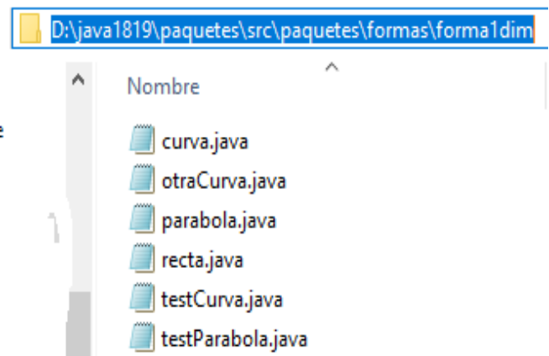

El paquete (package)
- Los paquetes son una forma de organizar grupos de clases. Un paquete contiene un conjunto de clases relacionadas bien por finalidad, por ámbito o por herencia.
- Los paquetes resuelven el problema del conflicto entre los nombres de las clases. Al crecer el número de clases crece la probabilidad de designar con el mismo nombre a dos clases diferentes.
- Las clases tienen ciertos privilegios de acceso a los miembros dato y a las funciones miembro de otras clases dentro de un mismo paquete.
En el Entorno Integrado de Desarrollo (IDE) , un proyecto nuevo se crea en un subdirectorio que tiene el nombre del proyecto.
por ej paquetes\src\paquetes\formas\forma1dim
A continuación, se crea la aplicación, un archivo .java que contiene el código de una clase cuyo nombre es el mismo que el del archivo. Se pueden agregar nuevas clases al proyecto, todas ellas contenidas en archivos .java situadas en el mismo subdirectorio. La primera sentencia que encontramos en el código fuente de las distintas clases que forman el proyecto es package o del nombre del paquete.
//archivo MiApp.java

package nombrePaquete;
public class MiApp{

//miembros dato
//funciones miembro
}
//archivo MiClase.java

package nombrePaquete;
public class MiClase{
//miembros dato
//funciones miembro
}

La palabra reservada import
Para importar clases de un paquete se usa el comando import. Se puede importar una clase individual
import java.awt.Font;
o bien, se puede importar las clases declaradas públicas de un paquete completo, utilizando un arterisco (*) para reemplazar los nombres de clase individuales.
import java.awt.*;
Para crear un objeto fuente de la clase Font podemos seguir dos alternativas
import java.awt.Font;
Font fuente=new Font("Monospaced", Font.BOLD, 36);
O bien, sin poner la sentencia import
java.awt.Font fuente=new java.awt.Font("Monospaced", Font.BOLD, 36);
Normalmente, usaremos la primera alternativa, ya que es la más económica en código, si tenemos que crear varias fuentes de texto.
Se pueden combinar ambas formas, por ejemplo, en la definición de la clase BarTexto
import java.awt.*;
public class BarTexto extends Panel implements java.io.Serializable{
//...
}
Panel es una clase que está en el paquete java.awt, y Serializable es un interface que está en el paquete java.io

Los paquetes estándar
Paquete | Descripción
java.applet | Contiene las clases necesarias para crear applets que se ejecutan en la ventana del navegador
java.awt | Contiene clases para crear una aplicación GUI independiente de la plataforma
java.io | Entrada/Salida. Clases que definen distintos flujos de datos
java.lang | Contiene clases esenciales, se importa impícitamente sin necesidad de una sentencia import.
java.net | Se usa en combinación con las clases del paquete java.io para leer y escribir datos en la red.
java.util | Contiene otras clases útiles que ayudan al programador

Packages and Member Access

 | Private Member | Default Member | Protected Member | Public Member
Visible within same class | Yes | Yes | Yes | Yes
Visible dentro del mismo paquete por subclase | No | Yes | Yes | Yes
Visible within same package by non-subclass | No | Yes | Yes | Yes
Visible within different package by subclass | No | No | Yes | Yes
Visible within different package by non-subclass | No | No | No | Yes

